LABORATORY 2: Raspberry I/O
Pre-requisite: Raspbian OS
Part 1: Digital output in Raspberry
Theory Concepts:
The raspberry Pi is a SoC that can be used to generate a lot of systems. For that reason, is important to understand its working and learn how to handle de Inputs and outputs of this system. Raspberry pi will require a screen to visualize all the work done. In this laboratory we will learn how to use our laptops as raspberry monitor and work using VNC communication protocol. On the other hand, raspberry pi pico W is also a SoC that has a dual-core processor based on the Arm Cortex-M0+ and a frequency of 133MHz. This embedded system can be programmed using a C/C++ SDK or also using micro python

LABORATORIO 2: Entradas/Salidas (I/O) de Raspberry
Pre-requisito:
Sistema Operativo Raspbian
Parte 1: Salida digital en Raspberry
Conceptos Teóricos: La Raspberry Pi es un SoC que puede usarse para generar una gran cantidad de sistemas. Por esa razón, es importante entender su funcionamiento y aprender a manejar las entradas y salidas de este sistema.
La Raspberry Pi requerirá una pantalla para visualizar todo el trabajo realizado. En este laboratorio aprenderemos cómo usar nuestras laptops como monitor de la Raspberry y a trabajar usando el protocolo de comunicación VNC.
Por otro lado, la Raspberry Pi Pico W también es un SoC que tiene un procesador de doble núcleo basado en el Arm Cortex-M0+ y una frecuencia de 133MHz. Este sistema embebido puede ser programado usando un SDK de C/C++ o también usando MicroPython.

Explicación de Conceptos Clave
Para aplicar esto en el diseño y automatización de proyectos físicos, es vital entender las diferencias y propósitos de cada elemento mencionado en el texto:
- SoC (System on a Chip): A diferencia de una computadora tradicional que tiene el procesador, la memoria RAM y los controladores de video en placas o chips separados, un SoC integra todo eso en un solo circuito integrado. Es un cerebro compacto y eficiente, ideal para integrar en prototipos o maquinarias.
- I/O (Inputs/Outputs): Se refiere a los pines físicos de la placa.
  - Entradas (Inputs): Te permiten "leer" el mundo físico (ej. saber si un botón fue presionado o leer la temperatura de un sensor).
  - Salidas (Outputs): Te permiten "actuar" sobre el mundo físico (ej. encender un LED, activar un relé o mover un motor paso a paso).
- Protocolo VNC (Virtual Network Computing): En proyectos reales, muchas veces la placa de control está empotrada dentro de una máquina y no es práctico conectarle un monitor y un teclado físico. VNC te permite conectarte a la placa a través de la red Wi-Fi y ver su pantalla "virtualmente" desde tu propia laptop.
- Raspberry Pi vs. Raspberry Pi Pico W:
  - Raspberry Pi (La versión normal): Es una microcomputadora completa. Tiene su propio sistema operativo (Raspbian) , puedes navegar por internet, abrir carpetas y correr programas complejos.
  - Raspberry Pi Pico W: Es un sistema embebido (o microcontrolador). No tiene un sistema operativo con ventanas o carpetas; simplemente enciende y ejecuta de manera inmediata y repetitiva el código en C++ o MicroPython que le hayas cargado. Es mucho más rápido para reaccionar a señales físicas (control en tiempo real) y la "W" significa que incluye un módulo Wi-Fi.

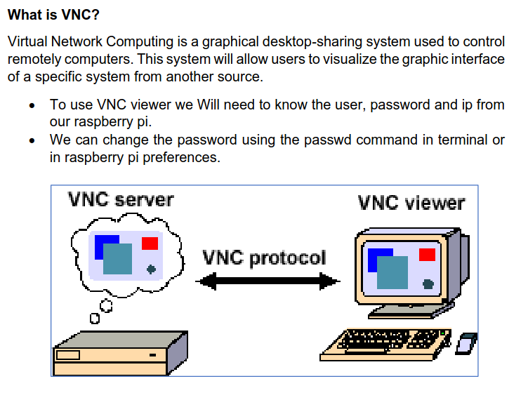
¿Qué es VNC?
Virtual Network Computing (Computación Virtual en Red) es un sistema de uso compartido de escritorio gráfico utilizado para controlar computadoras de forma remota. Este sistema permitirá a los usuarios visualizar la interfaz gráfica de un sistema específico desde otra fuente.
- Para usar el visor VNC necesitaremos conocer el usuario, la contraseña y la IP de nuestra Raspberry Pi.
- Podemos cambiar la contraseña usando el comando passwd en la terminal o en las preferencias de la Raspberry Pi.
Explicación:
El protocolo VNC te permite interactuar con la interfaz gráfica de un dispositivo sin necesidad de conectarle físicamente un monitor, teclado o ratón (una configuración conocida como "headless", muy común en proyectos de ingeniería y automatización). Funciona mediante dos componentes principales ilustrados en la imagen:
- VNC Server (Servidor): Se ejecuta en la máquina que será controlada (la Raspberry Pi). Captura lo que debería mostrarse en pantalla y lo transmite a través de la red.
- VNC Viewer (Visor): Es la aplicación que se instala en la máquina desde la cual vas a controlar (tu laptop). Recibe la imagen de la pantalla de la Raspberry Pi y envía de vuelta las señales de tus clics y tecleos.
Para que se establezca el enlace ("VNC protocol" en la imagen), la laptop necesita saber dónde encontrar a la Raspberry Pi en la red local (la dirección IP) y debe tener autorización para acceder (el usuario y la contraseña).

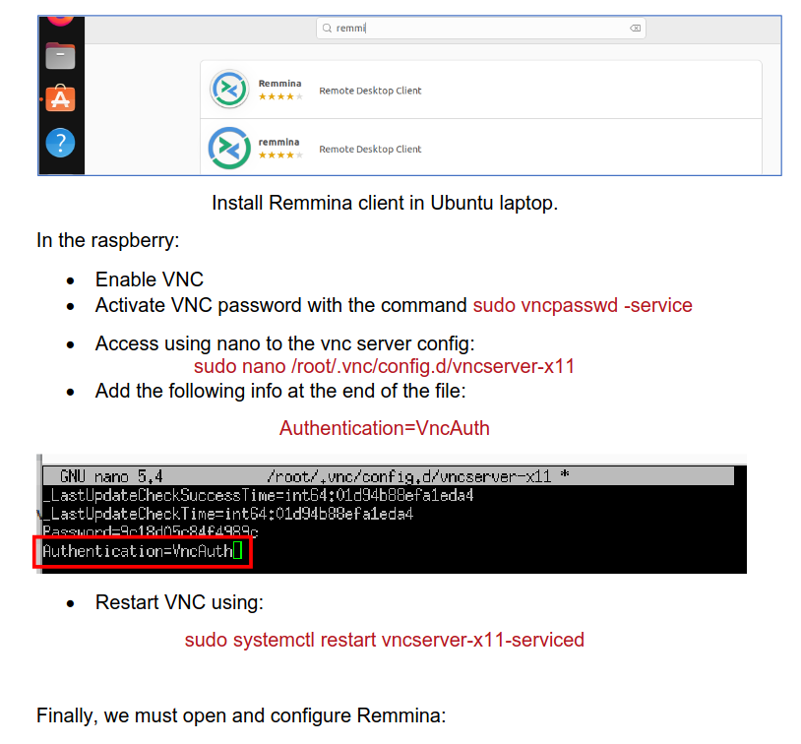

Traducción
¿Qué es VNC? Virtual Network Computing (Computación Virtual en Red) es un sistema de uso compartido de escritorio gráfico utilizado para controlar computadoras de forma remota. Este sistema permitirá a los usuarios visualizar la interfaz gráfica de un sistema específico desde otra fuente.
+2
- Para usar el visor VNC necesitaremos conocer el usuario, la contraseña y la IP de nuestra Raspberry Pi.
- Podemos cambiar la contraseña usando el comando passwd en la terminal o en las preferencias de la Raspberry Pi.
Instalar el cliente Remmina en la laptop con Ubuntu.
En la Raspberry:
- Habilitar VNC.
- Activar la contraseña de VNC con el comando sudo vncpasswd -service.
- Acceder usando nano a la configuración del servidor VNC:
- sudo nano /root/.vnc/config.d/vncserver-x11
- Agregar la siguiente información al final del archivo:
- Authentication=VncAuth
- +1
- Reiniciar VNC usando:
- sudo systemctl restart vncserver-x11-serviced
Finalmente, debemos abrir y configurar Remmina:

Descripción de las Imágenes
Primera imagen: Muestra un diagrama conceptual de cómo funciona VNC. A la izquierda está el "VNC server" (la Raspberry Pi), que procesa la interfaz gráfica. En el centro, una flecha de doble punta representa el "VNC protocol" (la red por donde viajan los datos). A la derecha está el "VNC viewer" (tu computadora), que recibe la imagen y desde donde envías los comandos con tu teclado y ratón.
Segunda imagen: Muestra dos capturas de pantalla. La superior es la tienda de aplicaciones de Ubuntu donde se busca e instala el programa "Remmina" (el cliente de escritorio remoto). La inferior es una captura de la terminal de comandos de la Raspberry Pi usando el editor de texto nano. Resalta en un recuadro rojo la línea de código Authentication=VncAuth que debes escribir al final del archivo de configuración.

Explicación Paso a Paso
Para que puedas ver la pantalla de tu Raspberry Pi en tu laptop sin conectar cables físicos, necesitas configurar ambos equipos:
- Preparar tu laptop (El Visor): Necesitas un programa que sea capaz de leer el protocolo VNC. En Ubuntu, el laboratorio te indica instalar Remmina. Este programa será la "ventana" a tu Raspberry Pi.
- Preparar la Raspberry Pi (El Servidor): * Primero, le dices al sistema operativo que habilite la transmisión de su pantalla (Habilitar VNC).
  - Luego, por seguridad, creas una contraseña específica para esta conexión remota usando sudo vncpasswd -service.
  - El comando sudo nano... abre un archivo interno del sistema. Al agregar Authentication=VncAuth, le estás ordenando a la Raspberry Pi que exija esa contraseña que acabas de crear cada vez que alguien intente conectarse.
  - Finalmente, sudo systemctl restart... reinicia el servicio para que la Raspberry Pi aplique y guarde todos estos cambios que acabas de hacer.
¿Te gustaría que veamos la interfaz de Remmina para ingresar la IP y conectar los equipos, o pasamos a otra parte del laboratorio?

